**Η 2 Οκτωβρίου, γενέθλια ημερομηνία του Μαχάτμα Γκάντι, καθιερώθηκε το 2007 από τον ΟΗΕ ως Παγκόσμια ημέρα της Μη Βίας. Η διεθνής οργάνωση «Κόσμος Χωρίς Πολέμους και Βία» δίνει μεγάλη βαρύτητα στην καθιέρωση του ετήσιου εορτασμού αυτής της ημερομηνίας, καθώς η ολοένα αυξανόμενη βία στη σημερινή κοινωνία δημιουργεί ακόμα περισσότερους κινδύνους αντί να αποτελεί λύση ικανή να προάγει την ανθρώπινη ζωή στο επίπεδο που της αξίζει.**

Η βία στον κόσμο σήμερα αυξάνεται και επεκτείνεται σε όλους τους τομείς, δημιουργώντας κλίμα φόβου, αβεβαιότητας, ασφυξίας και σκοτεινών εποχών. Δεν μιλάμε μόνο για τη βία του πολέμου και της εγκληματικότητας, αλλά και για την οικονομική, τη ρατσιστική, την θρησκευτική και ψυχολογική βία, την οικογενειακή και την έσω-προσωπική βία. Καμιά φορά ακούμε τη λέξη μη βία αλλά, επίσης λόγω της επιπολαιότητας της πληροφόρησης, δεν έχουμε μια συγκεκριμένη ιδέα του τι ακριβώς είναι η μη βία.

Η μη βία δεν είναι ειρηνισμός, ούτε ένας απλός τρόπος διαμαρτυρίας. Η μη βία δεν είναι η παθητική συμπεριφορά εκείνων που από φόβο αποφεύγουν τις αναμετρήσεις.

Η μη βία είναι φιλοσοφία ζωής και μεθοδολογία δράσης η οποία πάντα έχει εμπνεύσει ηθικές και θρησκευτικές πεποιθήσεις και σήμερα είναι η μόνη λογική απάντηση στην ελικοειδή ανάπτυξη της βίας που μας περιβάλει.

Συχνά η μη βία ταυτίζεται με τον ειρηνισμό, αλλά στην πραγματικότητα το δεύτερο δεν είναι μέθοδος δράσης ούτε τρόπος ζωής, αλλά μια συνεχής καταγγελία ενάντια στον αγώνα εξοπλισμού των κρατών. Έτσι συνεπάγεται ότι η μη βία και η ενεργή μη βία αποτελούν μια προσωπική δέσμευση, ένας τρόπος ζωής, και μία μεθοδολογία για κοινωνική αλλαγή.

*"Για αιώνες τώρα, οι άνθρωποι συζητούν για την Ειρήνη και τον Πόλεμο. Τώρα πια, δεν μπορούν μόνο να συζητούν. Δεν είναι πια μια επιλογή ανάμεσα στην Βία και τη Μη Βία, είναι η επιλογή ανάμεσα στη Μη Βία και τη Μη Ύπαρξη"* Απόσπασμα από την τελευταία ομιλία του Martin Luther King, 1968.

Η αξία της Μη Βίας, ως φιλοσοφία και στάση ζωής, υποστηρίχθηκε από πολλές ιστορικές προσωπικότητες από την αρχαιότητα ακόμα, σε διαφορετικούς πολιτισμούς και χώρες. Ενδεικτικά αναφέρουμε τις πιο σημαντικές από τον 19ο αι. μέχρι και σήμερα.

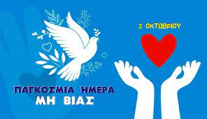

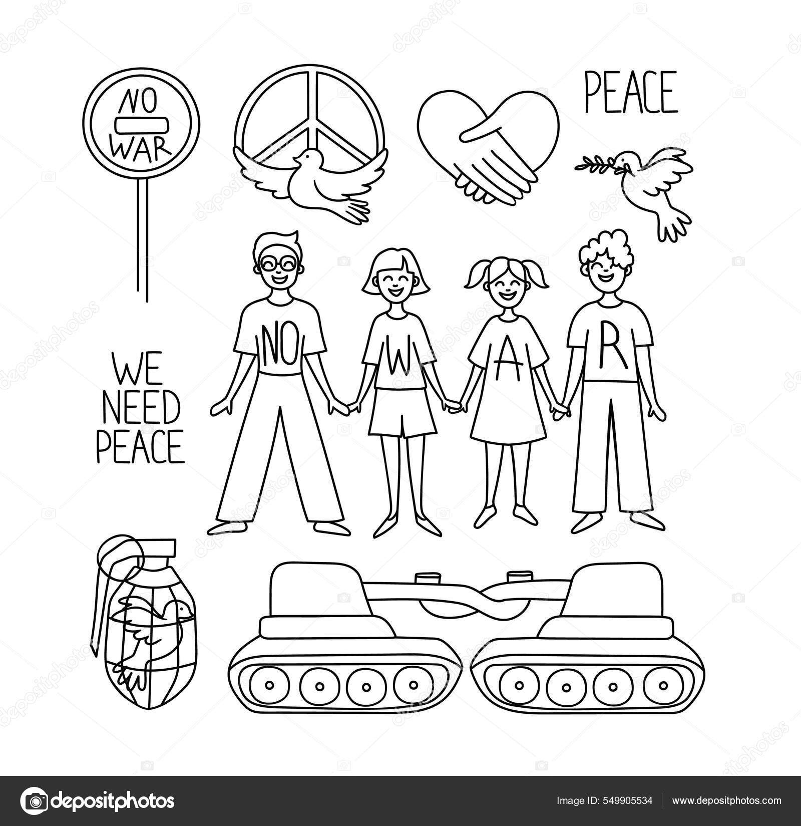

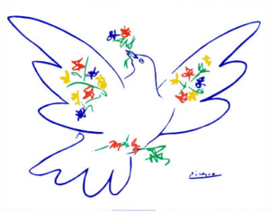

ΠΙΚΑΣΟ